复赛解题说明
-- “也许放弃才能靠近你” 团队

0 版本回顾

比赛初期先实现了单线程版本简单处理，后来尝试过“多线程预处理，单线程处理”，后来随着题目明确要求顺序读取文件，把数据看成实时数据流输入，我们的总体思路就是将单线程处理版本深度流水化。

1 算法设计思路

我们最终的解决方案流程图如下所示：

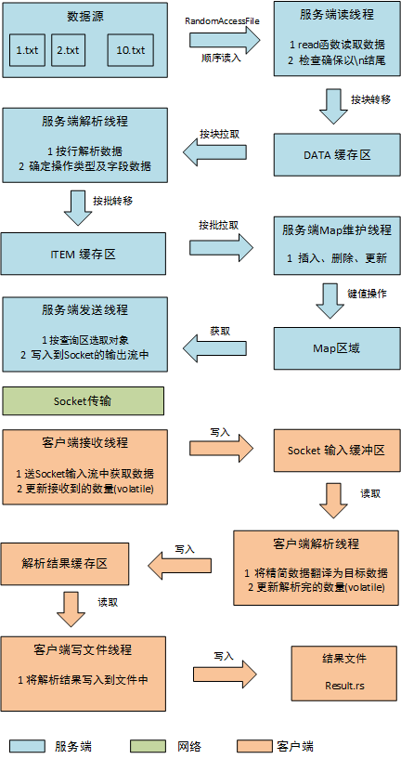
图1 处理流程图

1.1 服务端
图1中蓝色部分是服务端处理的流程图，服务端启动后会开启3个线程进行数据处理：
1）读线程：该线程通过RandomAccessFile对象从数据源读取数据，然后进行检查是否为完整一行，没有则继续读入补全行，之后提交到DATA数据缓存区。
2）解析线程：该线程从DATA数据缓存区拉取数据，然后按行解析数据，并将处理好的数据提交到ITEM缓存区。
3）Map维护线程：该线程从ITEM缓存区拉取数据，进行插入、删除、更新等操作。

1.2 客户端
图1中红色部分是客户端处理的流程图，客户端启动后也会开启3个线程进行数据处理：
1）接收线程：该线程从Socket输入流中获取数据（存在与下一个线程共享的数组中），并更新接收到的数据数量。
2）解析线程：该线程轮询收到的数据数量，如果可以读取新的一行记录（12字节，int + long），则进行解析，并更新已解析完的数量。
3）写文件线程：该线程轮询已经解析完的数据数量，如果有新解析完的数据，则将新数据写入到文件中。

2 创新点
以下几点说不上创新设计，但是是我们认为比较优美的设计（对程序性能有比较好的提升）。

2.1流水化设计
因为数据之间的存在一定相关性（操作依赖于前面的操作、操作与前面的冲突），所以要进行并行化设计是一个比较麻烦的事情，但是这个事情和指令执行的优化非常相似（指令之间存在相关性），所以我们参考了指令集的流水化，流水化图2如下。
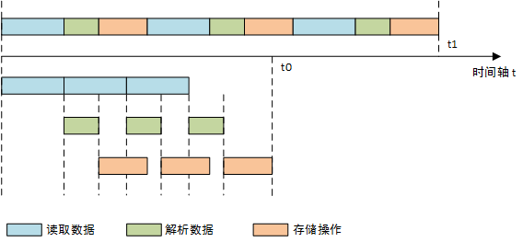
图2 流水化

我们服务器端和客户端都采用了三段式流水化设计：服务器端中从文件读取数据，按行进行解析，然后将结果存入map中；客户端中从socket中读取数据，翻译成目标数据（传输过程中传的是处理过的数据，为了节省传输消耗），然后将结果写入目标文件。
为什么不再细化流水线？实际测试中，当继续细化下去的时候，数据转移的开销已经大于本线程处理的收益了，所以最后采用了三段式。

2.2数据表示（☆重要）
为了节省内存，我们用一个long来存主键的之外的数据。这一个优化的突出贡献在于：减少对象创建的开销、利于缓冲区对象传递、节约服务端发送数据到客户端的时间（一半以上）。
表1是具体的表示方案，具体演化之路请看4.1记录存储格式变化说明。
表1 一个long表示方案
字段 | score2 | sex | lastName_2 | lastName_1 | firstName | score
说明 | 分数2 | 性别 | 名字部分2 | 名字部分1 | 姓 | 分数
范围 | 40~30039 | 男、女 | 1个中文 | 1个中文 | 1个中文 | 33 ~ 8414
位数 | 19 | 1 | 10 | 10 | 10 | 14

优化：
1）为了减少数据插入和更新时候字段的位移次数，我们对字段位置进行了调整，调整原则是：频繁更新的放低位；字段位数少的放低位。

2）一个中文字符转为Unicode至少需要16位，开始我们的解决方案是建立一个HashMap，存的是索引key，因为实际中文字符只有72个，8位就够了，但是考虑到HashMap访问有开销，我们反复试验找到了一个映射函数，可以使16位的Unicode映射为10位的数据表示，减少了访问Map拿索引的开销。

2.3偏移处理和列信息提取
文件每行的处理格式如表2所示，为了提高解析速度，我们在顺序读取第一行记录时进行列信息提取和偏移处理，其中第一行记录已确保是I操作，包含全量的列信息以及对应的值。
表2 文件每行记录格式
binaryId | timestamp | schema | table | 变更类型 | 列信息 | 变更前  列值 | 变更后  列值 | 列信息 | 列值 | …

经过对文件每行记录格式的观察，可以发现除binaryId和列值的长度是不定的，其他部分信息的长度是固定，如timestamp,schema,table,列信息等，因此我们处理第一行记录时，计算出这些长度固定信息的长度并记录下来，方便后续处理时进行偏移预测，跳过不关心的信息，提高解析速度。另外我们提取出列信息，包括列键值，列的类型，列的总数等。其中，我们也对不定长信息的长度做了下估计，具体如下：
1.binaryId的最短长度，具体做法为用第一行记录的binaryId的长度减去10个字节的长度作为binaryId的最短长度，后续处理时利用该长度进行偏移预测，在预测失败时重新计算binaryId的最短长度。
2.删除操作快速跳过长度，变更类型为D的操作，只需提取第一列的第一个主键信息即可，后面的带有的其他列的信息可以直接跳过，这个快速跳过长度计算方式为第一行记录的第二列的起始位置到第一行结束位置的长度减去20字节的长度。

2.4偏移预测
为了提高解析速度，我们在两个地方做了预测，这两个预测背后的思路也是蛮有意思的。

2.4.1 变更类型偏移位置预测
表3 更新记录格式
binaryId | timestamp | schema | table | 变更类型 | ...

方法：采用上一条记录变更类型的偏移值来预测这一次的变更类型，如果预测对了这个偏移值就会保留给下一次使用，如果预测错了，那么就会从记录头开始解析，把这次解析的值作为下一次预测值。

理论论证：
- 收益性：因为变更类型前面除了binaryId变动，时间戳、库名、表名的长度都是固定的，而且相邻记录的binaryId变动不大，这会导致预测命中率很高，所以按成功率计算，预测成功节省的计算量远远大于预测失败的付出的计算量，所以收益可观。
- 可行性：以下两个前提是预测方案可行的充分必要条件。
- 所有字段中只有变更类型会出现大写的U、I、D，也就是预测位置标志独一无二;
- 预测长度不会跳跃到其他记录的部分（binayId的生成是前缀+文件偏移，经过统计这个binayId长度最大变动的范围是8左右，不会越过本记录的范围）。

2.4.2 更新操作中更新类型预测

前提：更新的时候只更新一个值。分为以下两种情况。
表4 更新主键
... | 主键1 | 主键2 | 分隔符 | 换行符

表5 更新其他字段
... | 主键1 | .主键1 | 列信息 | 变更前列值 | 变更后列值 | 分隔符 | 换行符

好处：预测正确可以少算一次主键。
算法：计算主键1，如果不是更新主键,那么下一个主键也是主键1，长度可知，在主键1长度+1的位置是分隔符，根据此思想可以实现预测。但是要预防以下两个问题：
- 问题：预测可能出现误判，就是“|”不够唯一。
解决：还要偏移一定位置寻找标志位，程序中是4。
- 问题：可能超出记录长度，由于缓冲区复用，可能受到旧数据的影响。
解决：增加判断，超出范围后放弃预测。

2.5缓冲区设计
为了减少调用的开销，我们采用数组 + 信号量的缓冲区设计。
- FULL信号量表示数组有多少数据，初始为0；
- EMPTY信号量表示数组有多少空位置，初始为数组的大小；
- 存入数据时，进行EMPTY.acquire()，存入后进行FULL.release()；
- 使用数据时候，进行FULL.acquire()，使用完后进行EMPTY.release()；

2.6 map优化
由于主键范围比较大，所以我们采用了一个数组map和多个IntLongHashMap组合的方式。代码如下：

long[] map1 = new long[CAP];
IntLongHashMap[] map2 = new IntLongHashMap[SIZE + 1];

为了减少自动装箱拆箱、多余操作、函数调用的开销，我们改写了Netty中的IntLongHashMap，做了精简。
此外，我们还关注了hash的冲突。从主键到IntLongHashMap中数组下标的映射至少有两步，第一步是映射到指定IntLongHashMap，然后根据主键的hash再映射到指定位置。最后实现中我们采用高11位及以上的字段来进行IntLongHashMap的寻找，采用低10位来进行IntLongHashMap内部数组下标的查找，这样可以较好的避免hash冲突。

3 健壮性

在代码版本演化过程中，使用了不同的记录存储表示方案，因而导致对健壮性的支持程度不同。表6为记录存储表示演变表，具体说明见4.附录中的记录存储格式变化说明。表7为版本健壮性变化表。

表6记录存储表示演变表
演变版本 | Map1 | Map2
1 | KeyValue(String[]) | TreeMap[]
2 | KeyValue(char[][]) | TreeMap[]
3 | KeyValue(byte[][]) | TreeMap[]
4 | KeyValue(byte[][]) | IntObjectHashMap[]
5 | int[][] | IntIntHashMap[][]
6 | Item[] | TreeMap[]
7 （重要演化） | long[] | HashMap[]
8 | long[] | IntLongHashMap[]

表7 版本健壮性变化表
版本 | 健壮性 | 最佳成绩 | 程序依赖数据特性 | 受限制原因 | 解决方案
1 | 高 | 113070 | 无 | 无
2 | 高 | 50273 | 无 | 无
3-4 | 高 | 45677 | 无 | 无
5-6 | 中 | 19329 | 姓名最多两个汉字， | 姓名汉字超过两个汉字后，Int无法表示压缩后的多个汉字编码 | 使用byte[]直接储原始信息
5-6 | 中 | 19329 | 数字范围在int范围 | Int无法存储超过Int表示范围的数据 | 使用byte[]直接储原始信息
7-8 | 弱 | 5283 | 插入主键递增 | 直接使用一个递增int变量 | 增加插入主键解析代码
7-8 | 弱 | 5283 | 中文个数、score, score2范围 | long位数有限，增加后不能表示完全 | 切换到4.1中之前的一个表示方案
7-8 | 弱 | 5283 | 每次只更新一个字段 | 会影响2.3.2中的 更新操作中更新类型预测 | 去掉更新预测，走正常解析

4 附录

4.1记录存储格式变化说明
表8 记录存储表示演变表
演变 | Map1 | Map2
1 | KeyValue(String[]) | TreeMap[]
2 | KeyValue(char[][]) | TreeMap[]
3 | KeyValue(byte[][]) | TreeMap[]
4 | KeyValue(byte[][]) | IntObjectHashMap[]
5 | int[][] | IntIntHashMap[][]
6 | Item[] | TreeMap[]
7 （重要演化） | long[] | HashMap[]
8 | long[] | IntLongHashMap[]

数据表示：指的是数据库表中一条记录如何表示，便于我们后续增删改。
1) 一开始我们使用了KeyValue自定义类来表示表的一条记录（String[] keys,String[]vals）keys存储数据库表的属性名，vals存储数据库表属性值。我们发现如果读取文件后存储在String数组中会创建大量的String对象，代价比较高。 2) 后来我们用（char[][]keys,char[][]vals）代替了原来的存储，但是这样都是需要将nio读取到的byte数据转化为char数据，多了一个转化的过程。
3) 所以我们顺理成章的改为了（byte[][]keys,byte[][]vals），进一步根据比赛题目的数据特征只有一张表，属性之类的都是固定的，所以就决定去掉keys了，只保留byte[][]vals了。因为最后结果需要对主键进行排序输出，所以一开始我们是使用了TreeMap<Integer,byte[][]>来存储主键变更信息。然后我们发现用TreeMap代价比较高O(nlogn)，要是可以直接用数组就可以O(n)的时间复杂度对主键进行排序了，但是遇到了一个问题，数组开不了那么大，所以我们就用了hashMap代替，最后根据(startKeyID,endKeyID)过滤掉一些数据后就能在数组里面放下了，所以过滤掉之后我们在自己用数组排序。
4) 由于HashMap需要使用Integer包装类，所以会进行一些装箱、拆箱的操作。我们找了一个第三方的IntObjectHashMap这样就可以避免频繁的拆装箱操作（也算是进一步优化吧）。接下来的演化就包含了2个map存储，byte[][][]map1存储endKeyID以内的主键和TreeMap<Integer,byte[][]>存储剩下的主键信息。
5) 对数据集特性的观察，发现姓名等字段最多包含2个汉字，一个汉字的UTF8编码3个字节，可以压缩成2个字节，2个汉字正好可以压缩成4个字节，可以使用int直接表示1到2个汉字；另外数值字段的范围都在int范围内，因此这里直接使用int[]表示一行记录，整个记录集表示为int[][],其中第一维为记录所在行，第二维为记录的实际值，考虑到更新操作的部分更新和频繁性，后面调整为列式存储，即仍然采用int[][]表示整个记录集，但是第一维为记录的列值下标，第二维为记录所在行。
6) 然后我们考虑到一共5个属性，first_name,last_name,sex,score1,score2.这5个属性可以分开处理sex可以用boolean存，score1,score2可以用int存，我们发现first_name具有特殊性只要不到100个姓，所以我们利用数据特征存储了汉字的索引只用了一个byte.这5个属性用一个Item封装了。
7) 然后进一步演进，我们竟然发现可以用long来存储这5个属性。first_name用8位存储、last_name用16位存储、sex用1位存储、score1（33-8414）用14位存储、score2（40-30039）用19位存储，总共58位存储，在long表示范围之内（long 64位），所以我们最后关于主键记录的存储直接简化为long了。也就是long map1[]、HashMap<Integer,Long> map2了。这样对于增删改就可以通过位运算高效的完成了。
8) 还有继续优化的地方是map2的HashMap了，所以自己实现了一个IntLongHashMap，一方面可以减少拆装箱操作，同时为了减少冲突我们建立了map2数组，自己实现了hash操作，pk>>size(map2数组大小)值相同放在同一个map当中，map当中hash值是取pk的低位了，由于之前屏蔽掉了低位，所以后面hash冲突的概率就比较小了。

